**МИНОБРНАУКИ РОССИИ**

**САНКТ-ПЕТЕРБУРГСКИЙ ГОСУДАРСТВЕННЫЙ**

**ЭЛЕКТРОТЕХНИЧЕСКИЙ УНИВЕРСИТЕТ**

**«ЛЭТИ» ИМ. В.И. УЛЬЯНОВА (ЛЕНИНА)**

**Кафедра МО ЭВМ**

**ОТЧЕТ**

**по лабораторной работе №1**

**по дисциплине «Базы данных»**

**Тема: Проектирование ER модели и структуры БД по текстовому**

**описанию предметной области.**

| Студент гр. 2300 |  | Бакланов О.К. |
| --- | --- | --- |
| Преподаватель |  | Заславский М.М. |

Санкт-Петербург

2024

## Цель работы.

Проектирование *ER* модели и структуры БД по текстовому описанию предметной области.

## Задание.

Вариант 2

Пусть требуется создать программную систему, предназначенную для работников библиотеки. Такая система должна обеспечивать хранение сведений об имеющихся в библиотеке книгах, о читателях библиотеки и читальных залах. Для каждой книги в БД должны храниться следующие сведения: название книги, автор (ы), издательство, год издания, число экземпляров этой книги в каждом зале библиотеки, а также шифр книги и дата закрепления книги за читателем. Сведения о читателях библиотеки должны включать номер читательского билета, фамилию читателя, номер паспорта, дату рождения, адрес, номер телефон, образование, наличие ученой степени. Читатели закрепляются за определенным залом и могут записываться и выписываться из библиотеки. Библиотека имеет несколько читальных залов, которые характеризуются номером, названием и вместимостью, то есть количеством людей, которые могут одновременно работать в зале. . Библиотека может получать новые книги и списывать старые. Шифр книги может измениться в результате переклассификации, а номер читательского билета в результате перерегистрации. Библиотекарю могут потребоваться следующие сведения о текущем состоянии библиотеки:

* Какие книги закреплены за определенным читателем?
* Как называется книга с заданным шифром?
* Какой шифр у книги с заданным названием?
* Когда книга была закреплена за читателем?
* Кто из читателей взял книгу более месяца тому назад?
* За кем из читателей закреплены книги, количество экземпляров которых в библиотеке не превышает 2?
* Какое число читателей пользуется библиотекой?
* Сколько в библиотеке читателей младше 20 лет?

## Выполнение работы.

В ходе выполнения работы была спроектирована *ER* модель, представленная на рисунке 1.

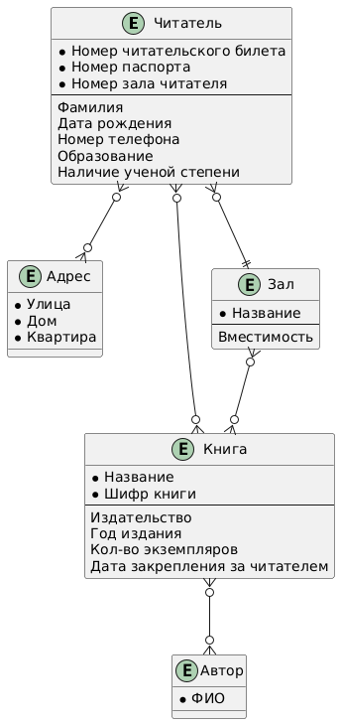

Рисунок 1 – *ER* модель.

Для характеризации сущности *Читатель* используются атрибуты: *номер читательского билета, номер паспорта, номер зала читателя, фамилия, дата рождения, номер телефона, образование, наличие ученой степени*.

Для характеризации сущностей *Зал* используются атрибуты: *название, вместимость.*

Для характеризации сущности *Адрес* используются атрибуты: *улица*, *дом* и *квартира*.

Для характеризации сущности *Книга* используются атрибуты: *название, шифр книги, издательство, год издания, кол-во экземпляров, дата закрепления за читателем.*

Для характеризации сущностей *Автор* используются атрибут: *ФИО.*

Пояснение по составлению ER модели:

* Читатель может взять одну или много книг.
* Книга может принадлежать нескольким читателям в разное время.
* Читатель может быть записан только в один читальный зал, а в читальном зале очевидно может находиться множество читателей.
* В зале находится множество книг и несколько экземпляров одной книги может быть в нескольких залах.
* У книги есть автор или несколько авторов, а автор может написать несколько книг.
* У читателя может быть несколько адресов, а по одному адресу могут жить несколько читателей.

Далее *ER* модель была преобразована в реляционную модель, представленную на рисунке 2.

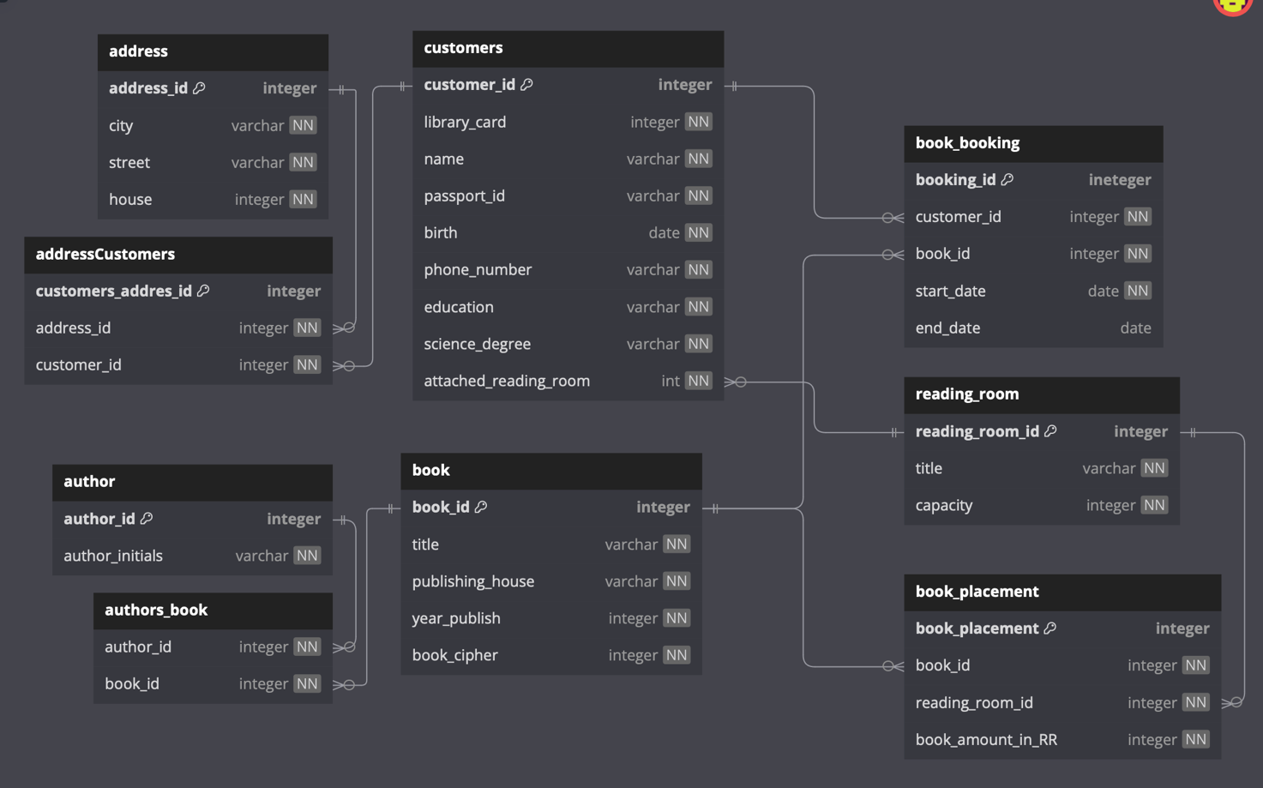

Рисунок 2 – Реляционная модель.

Во всех сущностях первичными ключами были сделаны идентификаторы. Для реализации ER модели, а точнее many-to-many отношений были добавлены новые таблицы: book_placement, book_booking, authors_book, addressCustomers.

Реляционная модель имеет следующие связи:

Ref: book_booking.customer_id > customers.customer_id

Ref: book_booking.book_id > book.book_id

Ref: addressCustomers.address_id > address.address_id

Ref: addressCustomers.customer_id > customers.customer_id

Ref: book_placement.book_id > book.book_id

Ref: book_placement.reading_room_id > reading_room.reading_room_id

Ref: customers.attached_reading_room > reading_room.reading_room_id

Ref: authors_book.author_id > author.author_id

Ref: authors_book.book_id > book.book_id

Проверим находятся ли текущие отношения в НФБК:

1. Отношение customers имеет следующие функциональные зависимости:

(customer_id) → (library_card, name, passport_id, birth, phone_number, education, science_degree, attached_reading_room),

(library_card) → (customer_id, name, passport_id, birth, phone_number, education, science_degree, attached_reading_room),

(passport_id) → (customer_id, library_card, name, birth, phone_number, education, science_degree, attached_reading_room). Чтобы идентифицировать читателя (помимо customer_id) необходим его паспорт или номер читательского билета (при условии, что паспорт и номер уникальны). ФИО, дата рождения, номер телефона, образование, привязанная к читателю комната по понятным причинам не могут быть потенциальными ключами. (cinema_id), (library_card), (passport_id) – потенциальные ключи. Потенциальными ключами являются атрибуты (cinema_id), (library_card), и (passport_id), поскольку все остальные атрибуты зависят от этих ключей, и отсутствуют транзитивные зависимости между не ключевыми атрибутами. Отношение соответствует НФБК.

1. Отношение book имеет следующие функциональные зависимости:

Функциональная зависимость: (book_id) → (title, publishing_house, year_publish, book_cipher). Обратная зависимость неверна, поскольку названия, издательства и годы издания могут совпадать. Книжный шифр также может изменяться в результате переклассификации. Все атрибуты зависят от book_id, и между не ключевыми атрибутами отсутствуют транзитивные зависимости. Отношение соответствует НФБК.

1. Отношение book_booking имеет следующие функциональные зависимости:

Функциональная зависимости: (booking_id) → (customer_id, book_id, start_date, end_date), (customer_id, book_id) → (booking_id, start_date, end_date). Обратная зависимость неверна, так как несколько людей могут забирать и возвращать книги в одинаковые даты. Потенциальными ключами являются booking_id и комбинация (customer_id, book_id). Все атрибуты зависят от этих ключей, и отсутствуют транзитивные зависимости между не ключевыми атрибутами. Отношение соответствует НФБК. Отношение соответствует НФБК.

1. Отношение reading_room имеет следующие функциональные зависимости:

Функциональная зависимость: (reading_room_id) → (title, capacity). Обратная зависимость неверна, так как названия залов могут повторяться. Все атрибуты зависят от reading_room_id, и отсутствуют транзитивные зависимости между не ключевыми атрибутами. Отношение соответствует НФБК.

1. Отношение book_placement имеет следующие функциональные зависимости:

Функциональная зависимость: (book_placement) → (reading_room_id, book_id, book_amount_in_RR), (reading_room_id, book_id) → (book_placement, book_amount_in_RR). Зная читальный зал и шифр книги, можно определить book_placement и количество книг в зале. Потенциальными ключами являются book_placement и комбинация (reading_room_id, book_id). Все остальные атрибуты зависят от этих ключей, и отсутствуют транзитивные зависимости между не ключевыми атрибутами. Отношение соответствует НФБК.

1. Отношения author имеет следующие функциональные зависимости:

Функциональная зависимость: (author_id) → (author_initials). Обратная зависимость неверна, так как в теории разные авторы могут иметь одинаковые инициалы. Все атрибуты зависят от author_id, и отсутствуют транзитивные зависимости между не ключевыми атрибутами. Отношение соответствует НФБК.

1. Отношения authors_book имеет следующие функциональные зависимости:

Это отношение состоит из двух внешних ключей (FK). Атрибуты не зависят друг от друга и образуют составной ключ. Отношение соответствует НФБК

1. Отношение addressCustomers имеет следующие функциональные зависимости:

Функциональная зависимость: (customers_address_id) → (address_id, customers_id). Все атрибуты зависят от customers_address_id, и отсутствуют транзитивные зависимости между не ключевыми атрибутами. Отношение соответствует НФБК.

1. Отношение address имеет следующие функциональные зависимости:

Функциональная зависимость: (address_id) → (city, street, house). Обратная зависимость неверна, так как в одном городе может быть много адресов, на одной улице могут находиться дома в разных городах, а один дом может быть расположен на разных улицах в разных городах. Все атрибуты зависят от address_id, и транзитивных зависимостей нет. Отношение соответствует НФБК.

Доказано, что отношения находятся в НФБК.

## Вывод.

Приобретен навык построения схемы базы данных на основе построения ER модели, а также изучения связи между таблицами. Изучены основы НФ и НФБК в частности. Полученные знания применены на практике.

# Приложение А Ссылка на PR

Ссылка на PR: